Итоги методической недели кураторов
с 15 по 19 апреля 2024г. в ГБПОУ «ТТТ»
С целью повышения профессионального мастерства и обобщения педагогического опыта с 15 по 19 апреля 2024 года проводилась методическая неделя кураторов техникума.
В рамках подготовки методической недели был разработан план мероприятий и составлен график их проведения.
Удивительный мир космоса раскрыла стенгазета «Они были первыми», изготовленная студентами 107 гр. (куратор Галимова Г.Ш.)
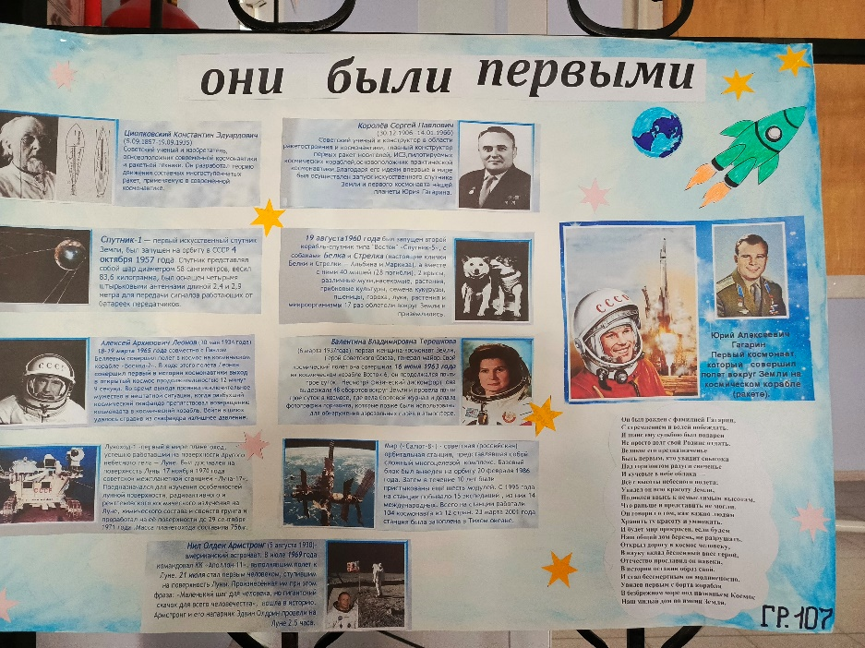
На официальном сайте техникума представлена презентация ко дню Космонавтики «Он сказал- поехали, он взмахнул рукой», подготовленная Галимовой Г.Ш. совместно с учащимися гр. 107.

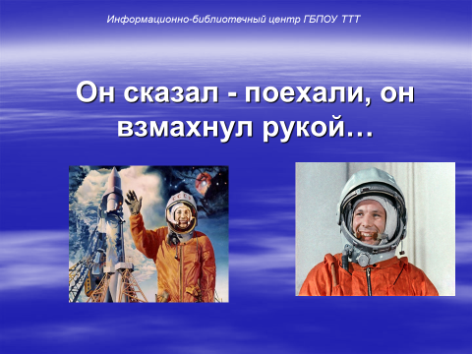
Был изготовлен и представлен вниманию студентов и сотрудников стенд в фойе техникума «Портрет героя» в честь Дня космонавтики, изготовленный гр.213 (куратор Волгина С.А.)

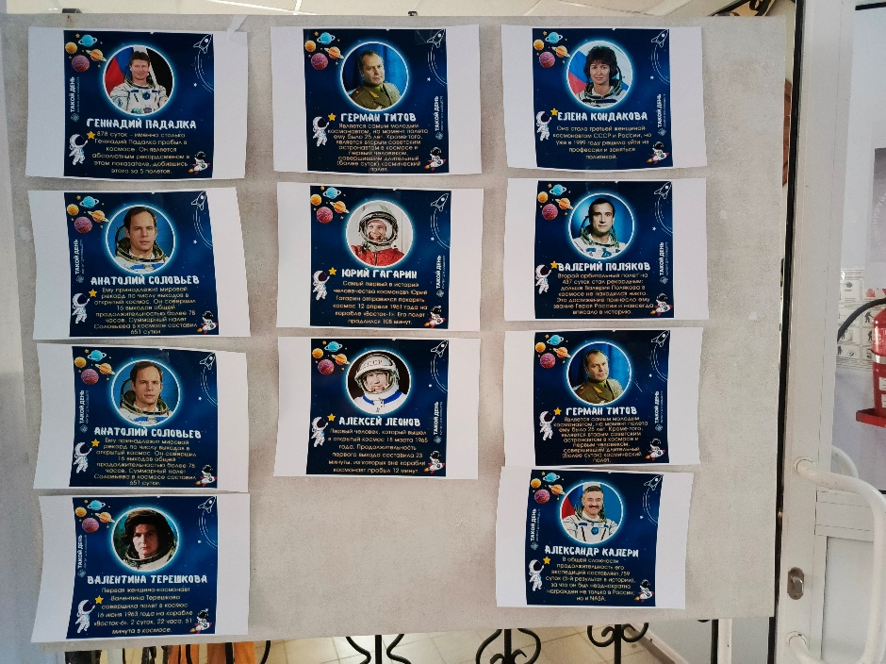
В рамках методической недели были даны открытые классные часы: гр. 101, 114 «Шаг во Вселенную»- куратор А.Н. Калинина, гр. 105 «Техника безопасности на учёбе и на рабочем месте»- куратор А.В. Евдокимова.

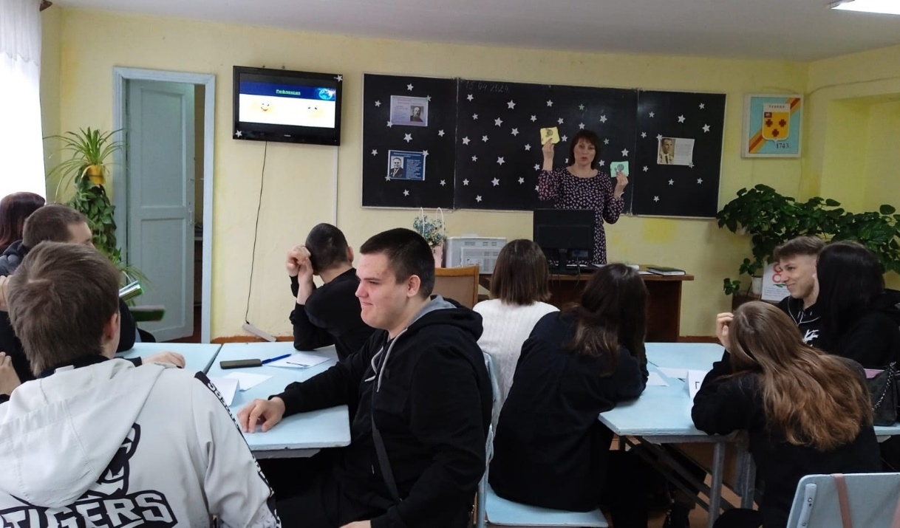
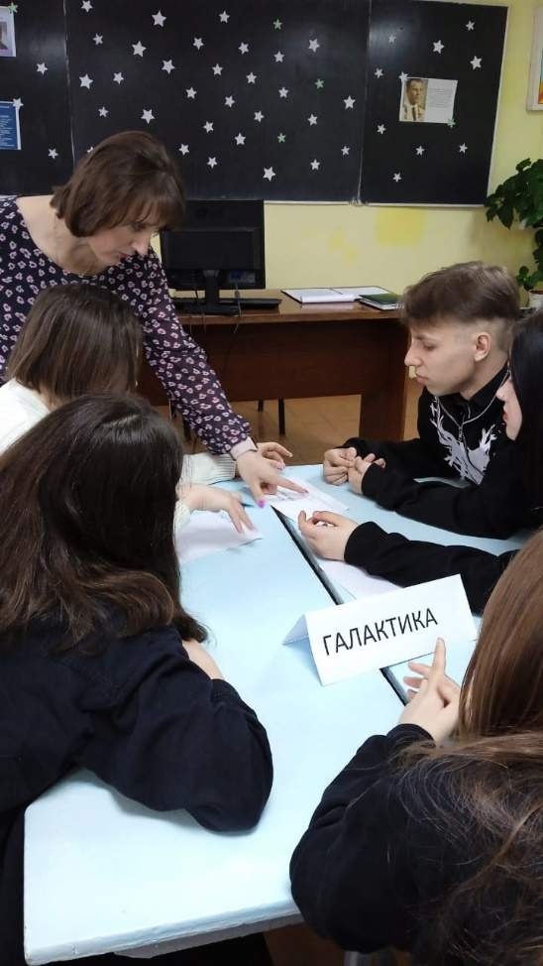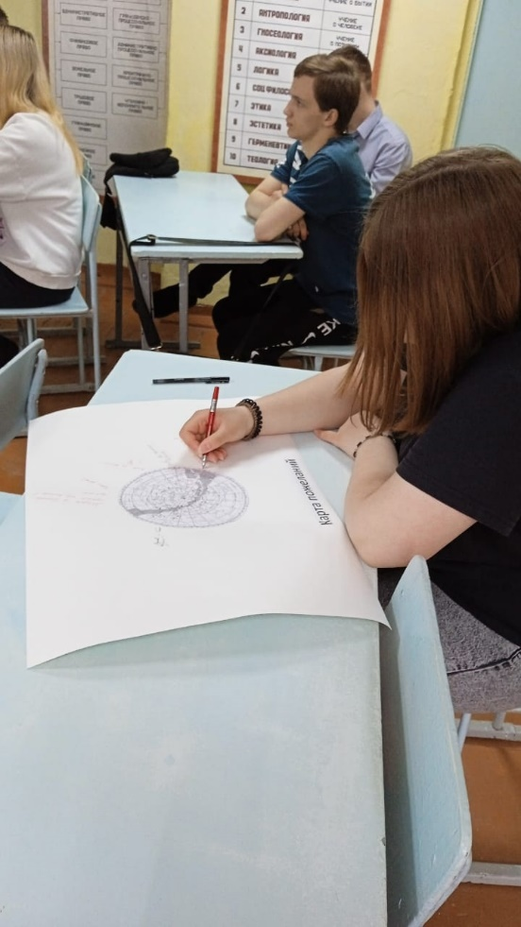
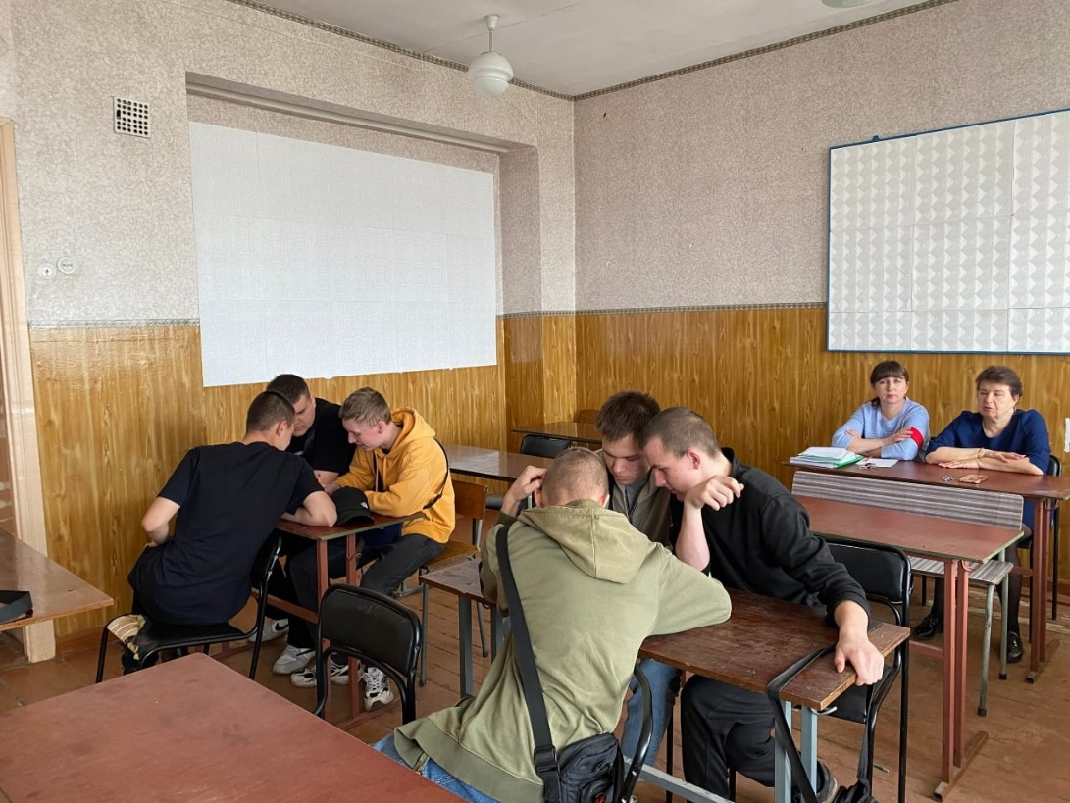
Все открытые классные часы прошли на высоком методическом уровне, в атмосфере творчества, сотрудничества и вызвали живой интерес и активное участие учащихся, их смогли посетить все желающие кураторы.
Так же рамках недели прошла онлайн – викторина, посвященная Международному дню памятников и исторических мест на тему «Исторические места Челябинской области».
Такого рода мероприятия позволяют совершенствовать педагогическое и методическое мастерство, создавать условия для нравственного, интеллектуального и эмоционального самовыражения студента, делиться опытом работы.
Благодарим кураторов за интересные мероприятия, а студентам желаем дальнейших профессиональных и творческих успехов!

